

ZAPRASZAMY
wszystkich uczestników programu oraz wszystkich chętnych na
DRUGĄ WIZJĘ TERENOWĄ
POMIĘDZY WISŁĄ A FRONTEM WSCHODNIM
poświęconą pamięci żołnierzy i funkcjonariuszy
Rejonów I. (Legionowo) i II. (Marki) VII.Obwodu AK „OBROŻA”

Wizja odbędzie się w sobotę
21 listopada 2015
w godzinach
9.00 – 18.00
Zbiórka na placu Bankowym przy Elektoralnej o godz. 8.45

Podczas objazdu (autobusami szkolnymi Starostwa w Legionowie) odwiedzimy m.in.
2 cmentarze z mogiłami żołnierzy Obroży w Tarchominie i Chotomowie, miejsce przeprawy przez Wisłę, teren pałacu w Jabłonnej, miejsce akcji na torach kolejowych i inne miejsca pamięci w Legionowie. Przejedziemy przez tamę w Dębem do Serocka, a po zwiedzeniu miasta przejedziemy przez Zegrze oraz Nieporęt do Strugi i odwiedzimy miejsca pamięci w Markach.
Podczas imprezy przewidziany jest poczęstunek w Legionowie oraz przerwa na posiłek (z produktów własnych) w Nieporęcie.
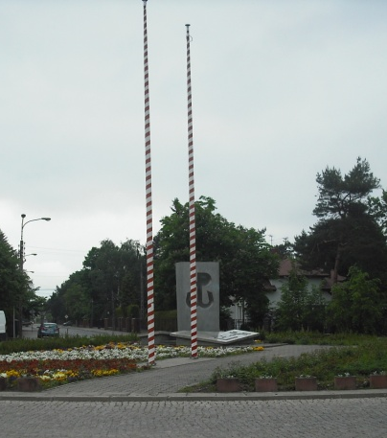
Sesję prowadzić będą licencjonowani przewodnicy TPW przy udziale świadków historii
Koszt uczestnictwa 40 zł.

Zapisy na wyjazd przyjmuje
kol.Anna Anuczak
607 212 986; (22) 619 96 10
e-mail monopol@data.pl
liczba miejsc ograniczona

